Летопис
Основне школе „Бора Станковић“
Јелашница

Летопис
Прво полугодиште 2013/2014. године
Септембар 2013/2014.
02.09. Свечани пријем првака
06.09. Седница Стручног већа учитеља
10.09. Одржана седница Стручног већа за природне наукe
13.09. Седница Савета родитеља и Дан отворених врата посвећен пре свега првацима и њиховим родитељима
16.09. Одржана седница Стручног већа за језике
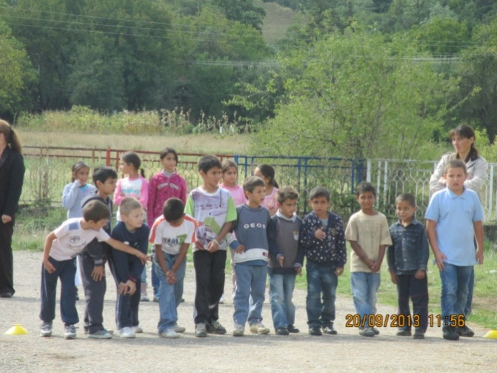
20.09. Организован Крос на нивоу школе на коме су учествовали ученици од првог до осмог разреда. Најбољима су додељене награде.

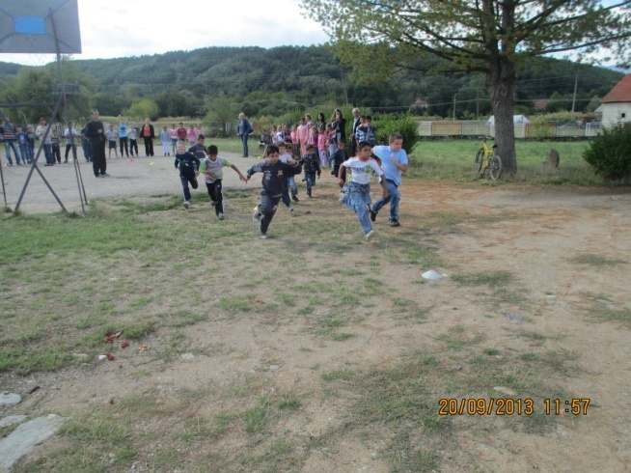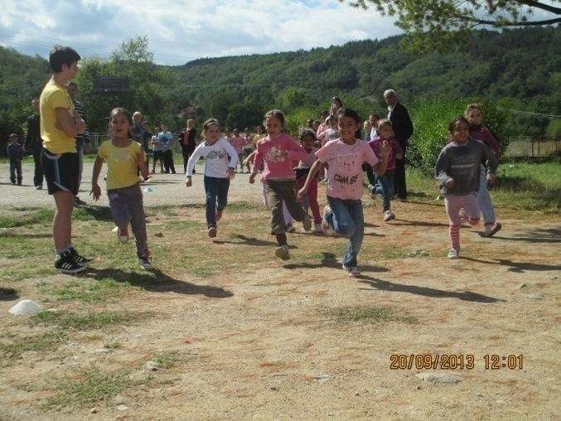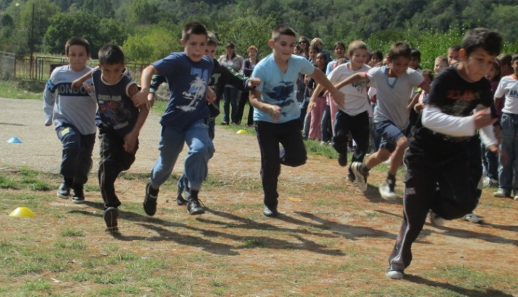
26.09. Одржана седница Стручног већа за друштвене науке
28.09. Одржана седница Стручног већа за техничко и информатичко образовање, ликовну културу, музичку културу и физичко васпитање

Октобар 2013/2014.
03.10. Одржана седница Стручног већа учитеља и поводом Дечје недеље организоване различите активности

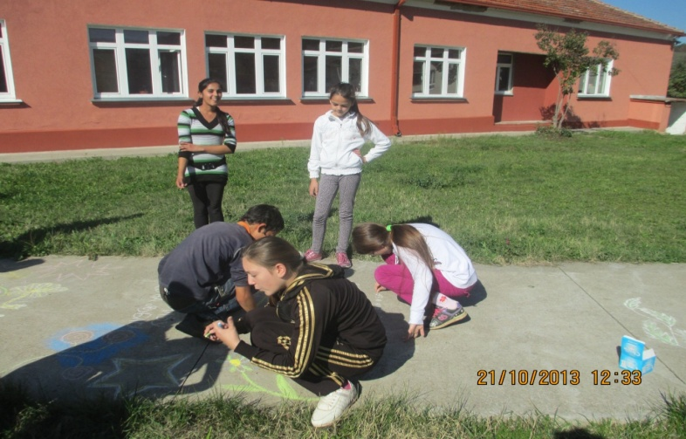

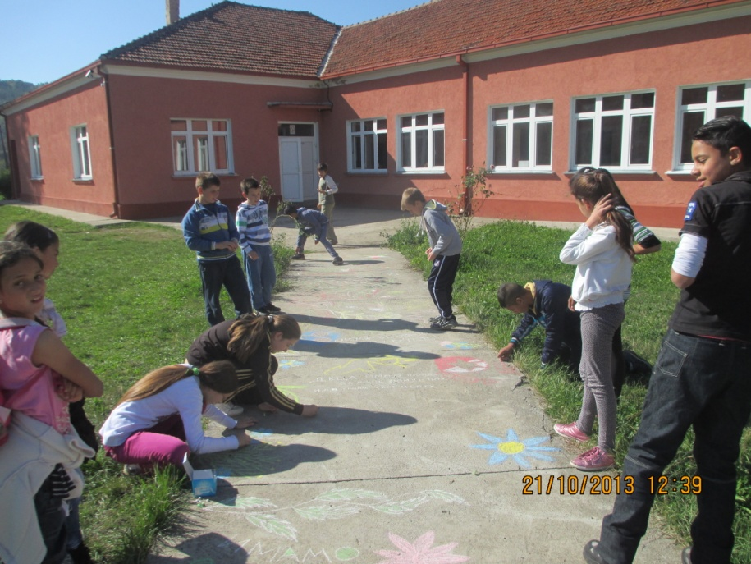
23.10. Одржана седница Стручног већа за природне науке
25.10. Одржана седница Стручног већа за језике
25.12. Предавање на тему: Превенција и лечење гојазности, у организацији наставника Горана Јоцића
28.10. Предавање представника МУП-а на тему: Безбедно учешће деце у саобраћају
29.10. Седница Савета родитеља
30.10. Одржана седница Стручног већа за за техничко и информатичко образовање, ликовну културу, музичку културу и физичко васпитање
31.10. Седница Одељенског већа

Новембар 2013/2014.
01.11. Одржана седница Стручног већа учитеља
07.11. Учитељица Слађана Максимовић одржала угледни час из математике у II разреду
20.11. Наставник физичког васпитања одржао угледни час на тему Одбојка – горњи сервис.
20.11. Дан Отворених врата у организацији Горана Јоцића – наставника физичког васпитања који је посетиоцима пружио прилику да са ученицима учествују у спортским активностима

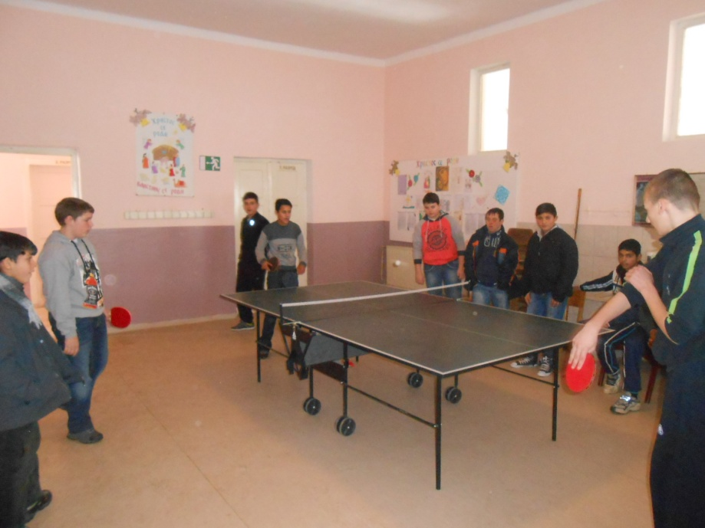

25.11. Наставница српског језика одржала угледни час у 6. разреду
25.11.2013. – 29.11.2013. Наставници виших разреда одржали су часове ученицима нижих разреда у циљу упознавања ученика са градивом који их чека након четвртог разреда
26.11. Одржана седница Стручног већа за природне науке
26.11. На часу Биологије одржано предавање на тему „Сида“
27.11. На часу Физичког васпитања одржано предавање о здравственом васпитању – Здравље у породици, школи и широј друштвеној заједници
27.11. Почело се са програмом Професионалне оријентације, изведене су прве радионице
27.11. Одржана седница Стручног већа за техничко и информатичко образовање, ликовну културу, музичку културу и физичко васпитање
27.11. Седница Савета родитеља
28.11. Одржана седница Стручног већа за друштвене науке
29.11. Одржана седница Стручног већа за језике

Децембар 2013/2014.
02.12. Одржана седница Стручног већа учитеља
24.12. Тим за безбедност одржао радионицу: Ненасилна комуникација и ученици у насилним ситуацијама
25.12. Седница Одељенског већа
26.12. Седница Одељенског већа
26.12. Ученици првог разреда и припремног одељења припремили су скромну приредбу за родитеље и учитеље поводом Нове године
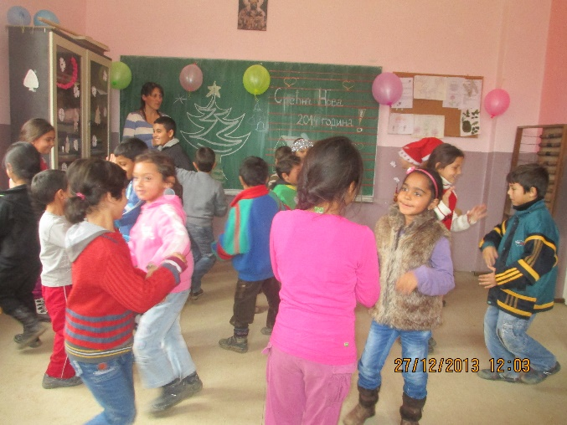

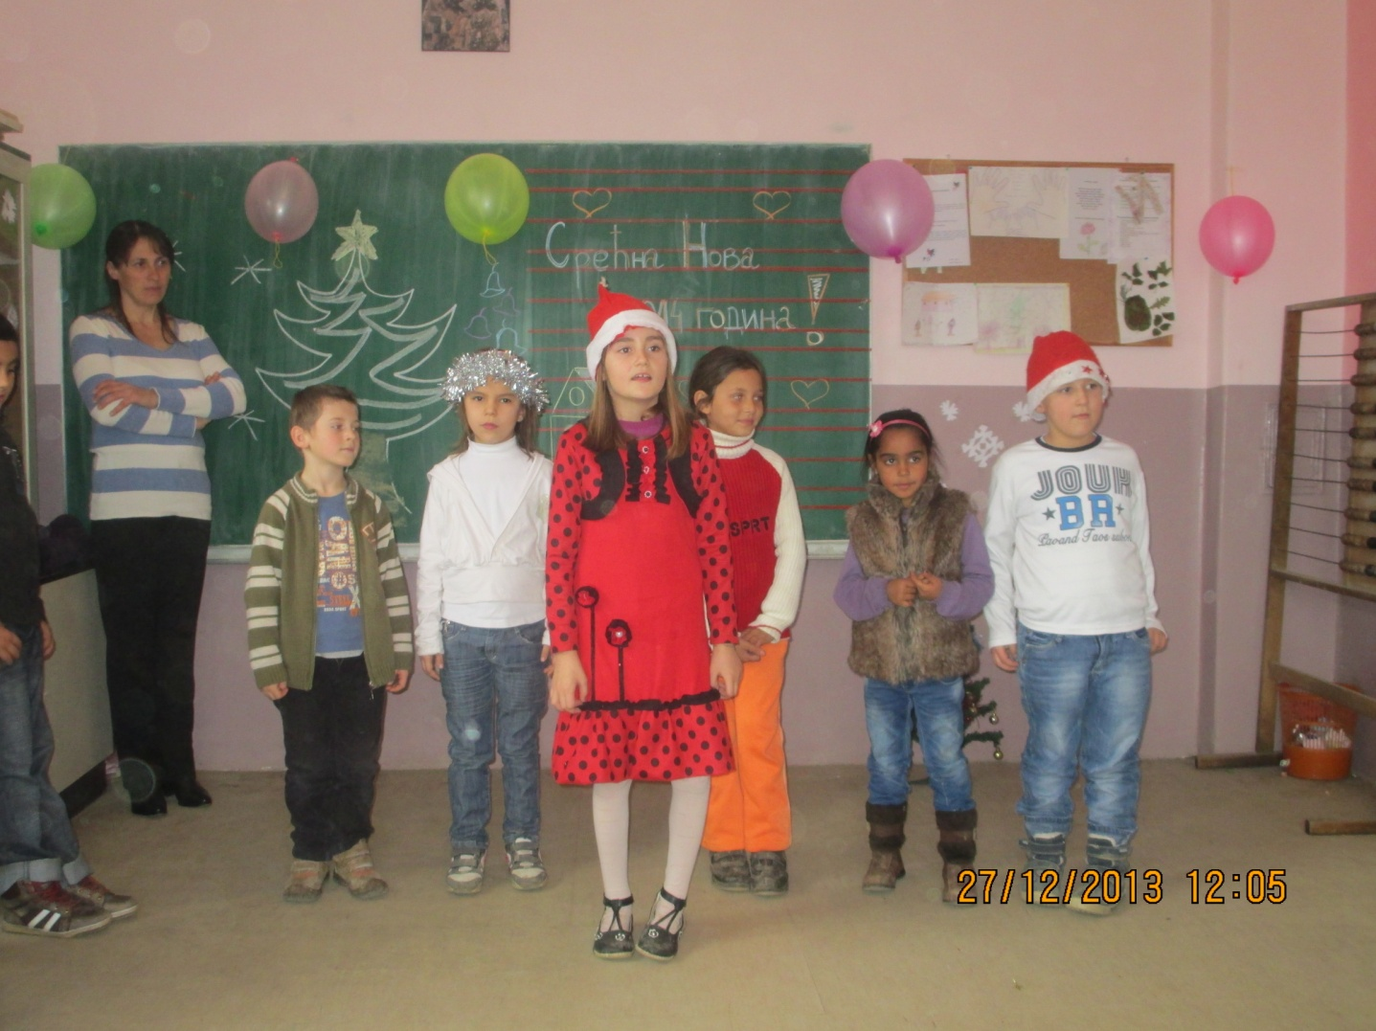
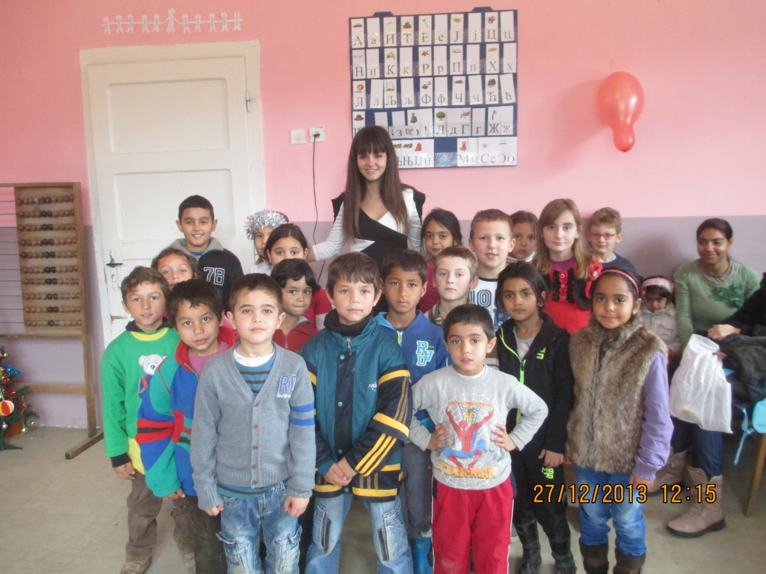
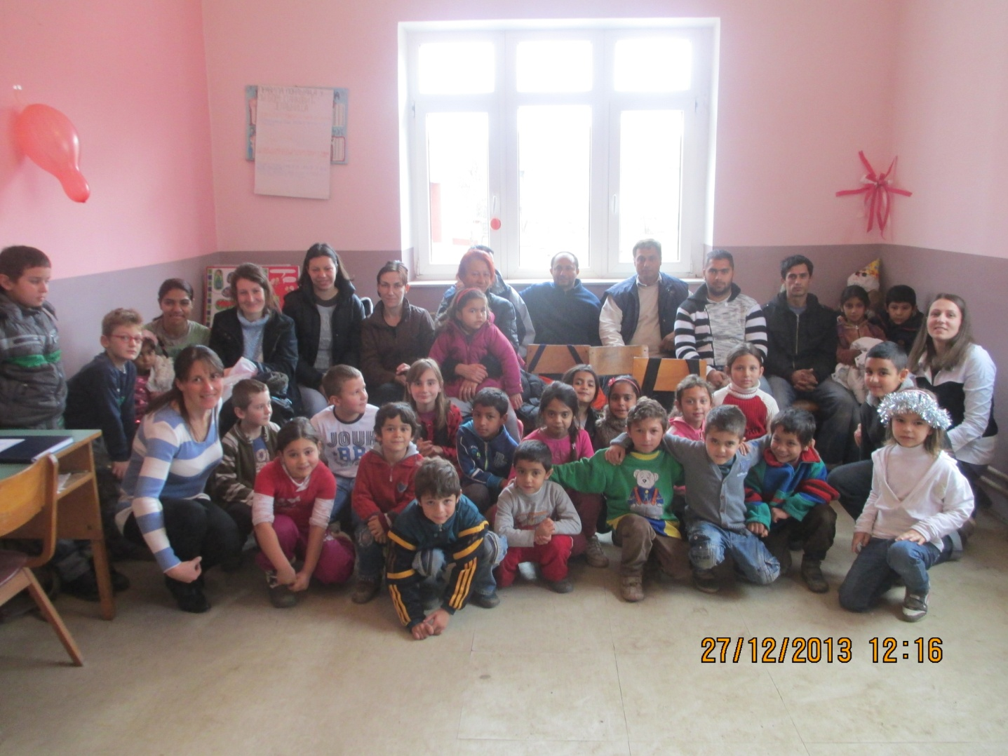

27.12. Седница Наставничког већа
27.12. Седница Наставничког већа
27.12. Одржан квиз млађих разреда поводом Дана отворених врата

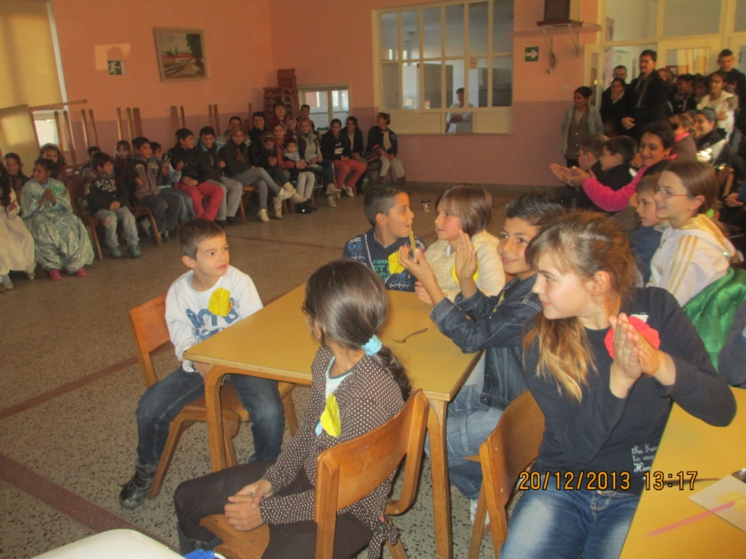
Kвиз млађих разреда
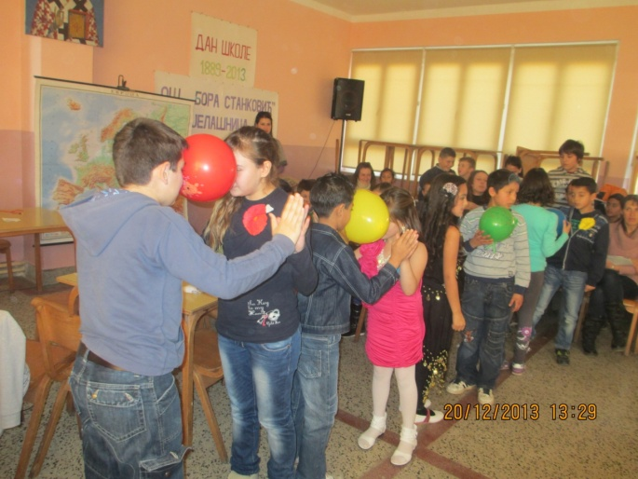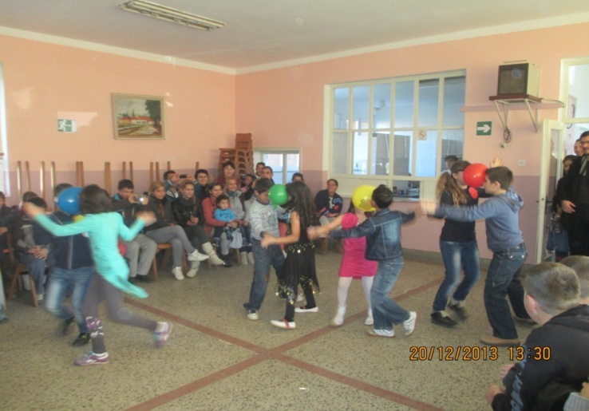

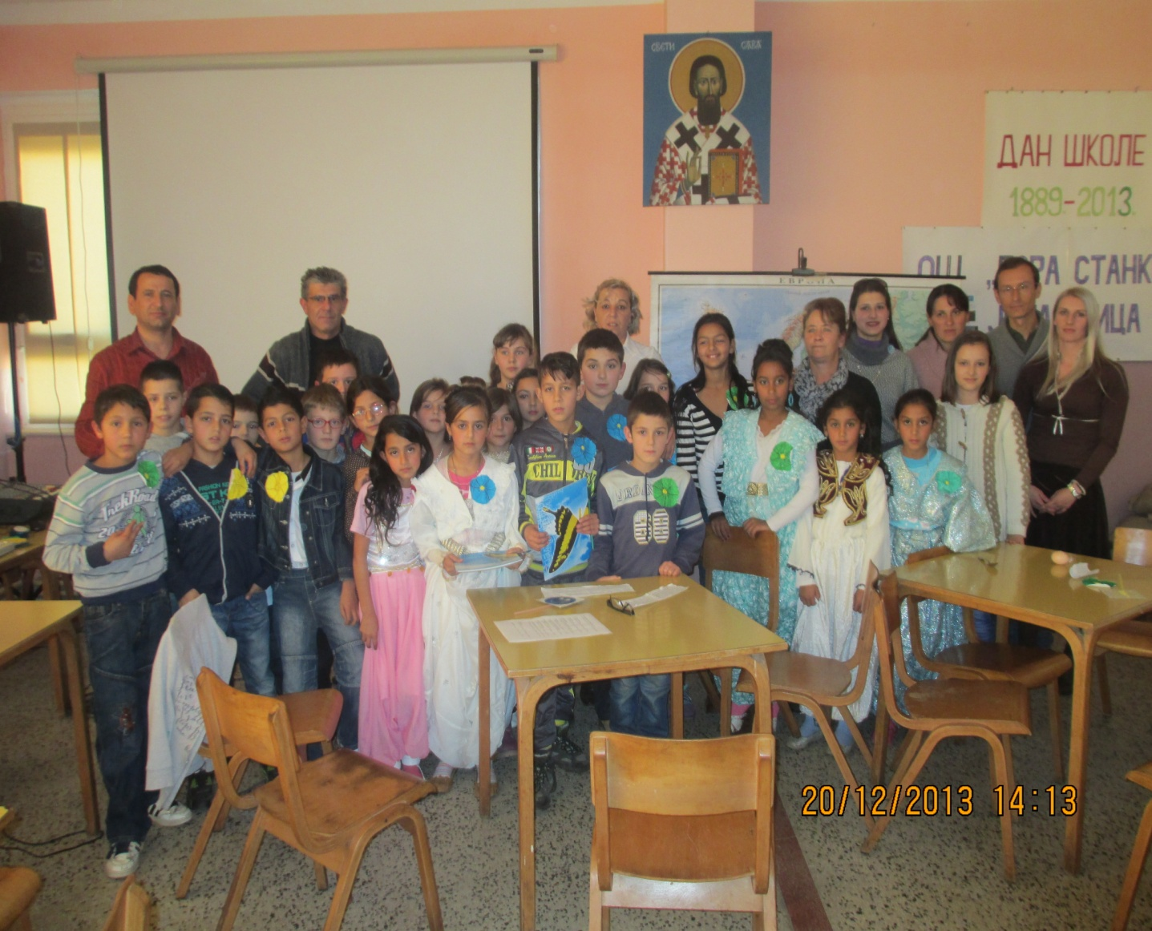

Друго полугодиште 2013/2014. године
Јануар 2013/2014.
15.01. Одржана седница Стручног већа за физичко, музичко, ликовно и техничко образовање
16.01. Одржана седница Стручног већа за друштвене науке
23.01. Тим за безбедност одржао радионицу на тему „Електронско насиље“
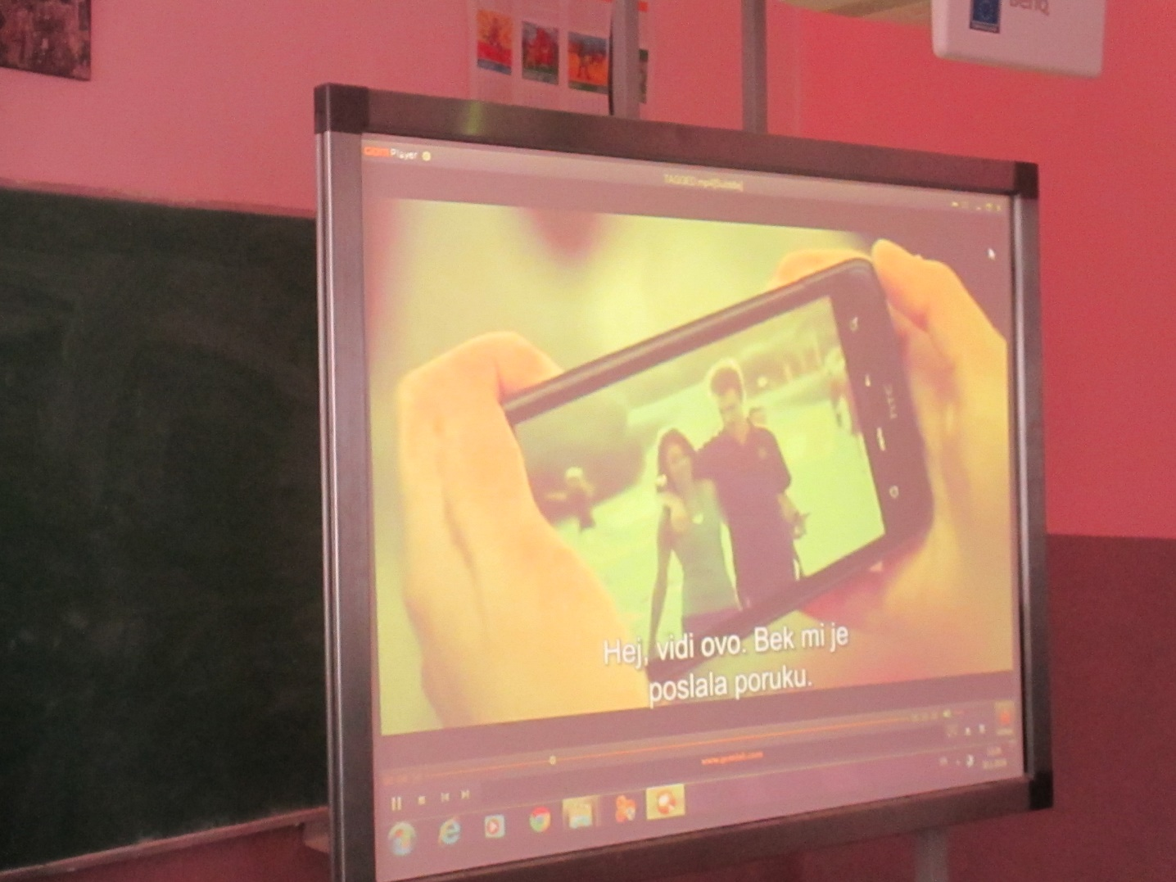
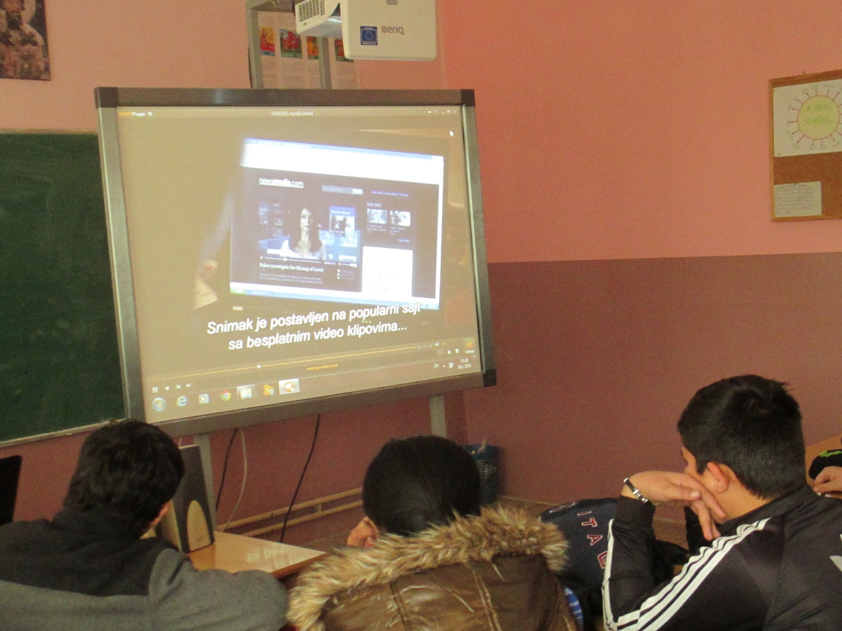

24.01. Одржана седница Стручног већа за језике
27.01. Обележен је Дан св. Саве.
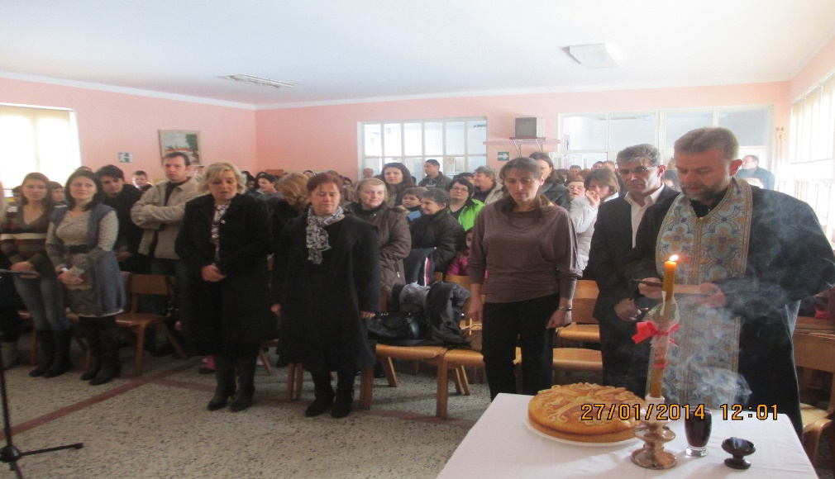
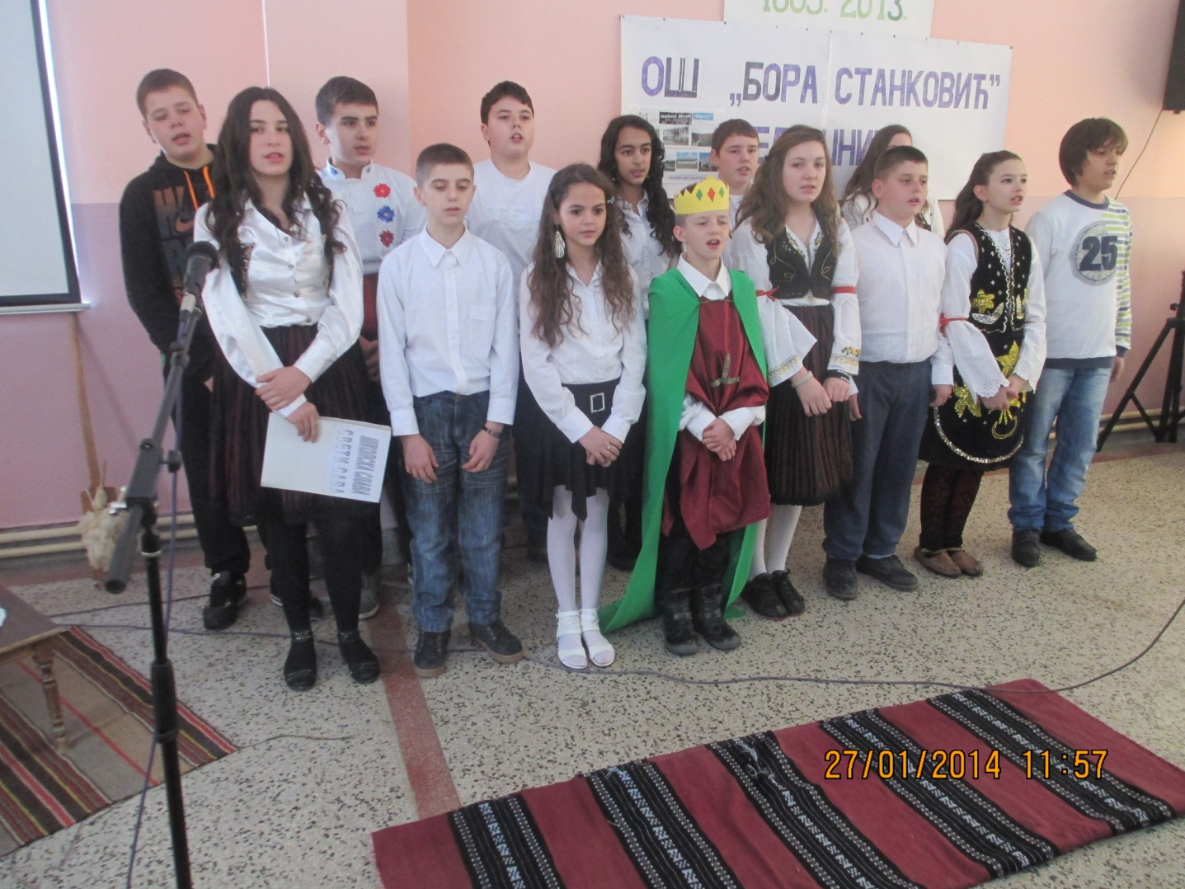
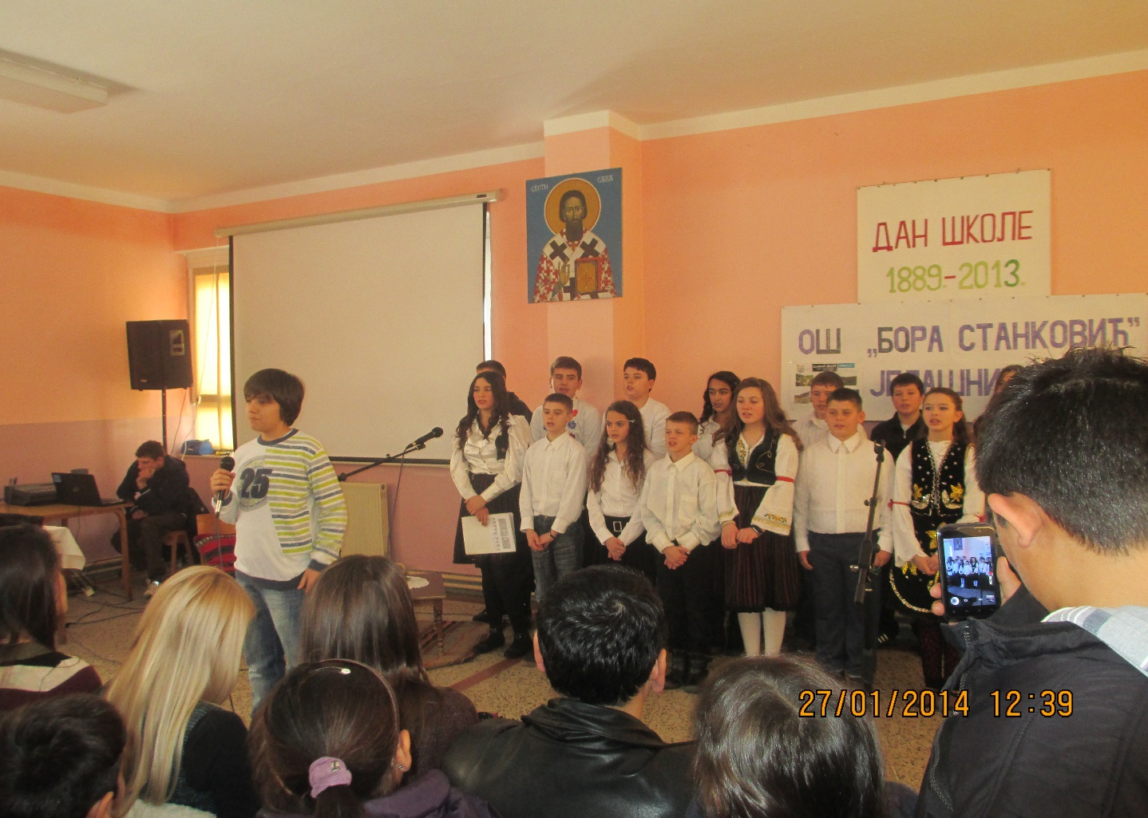
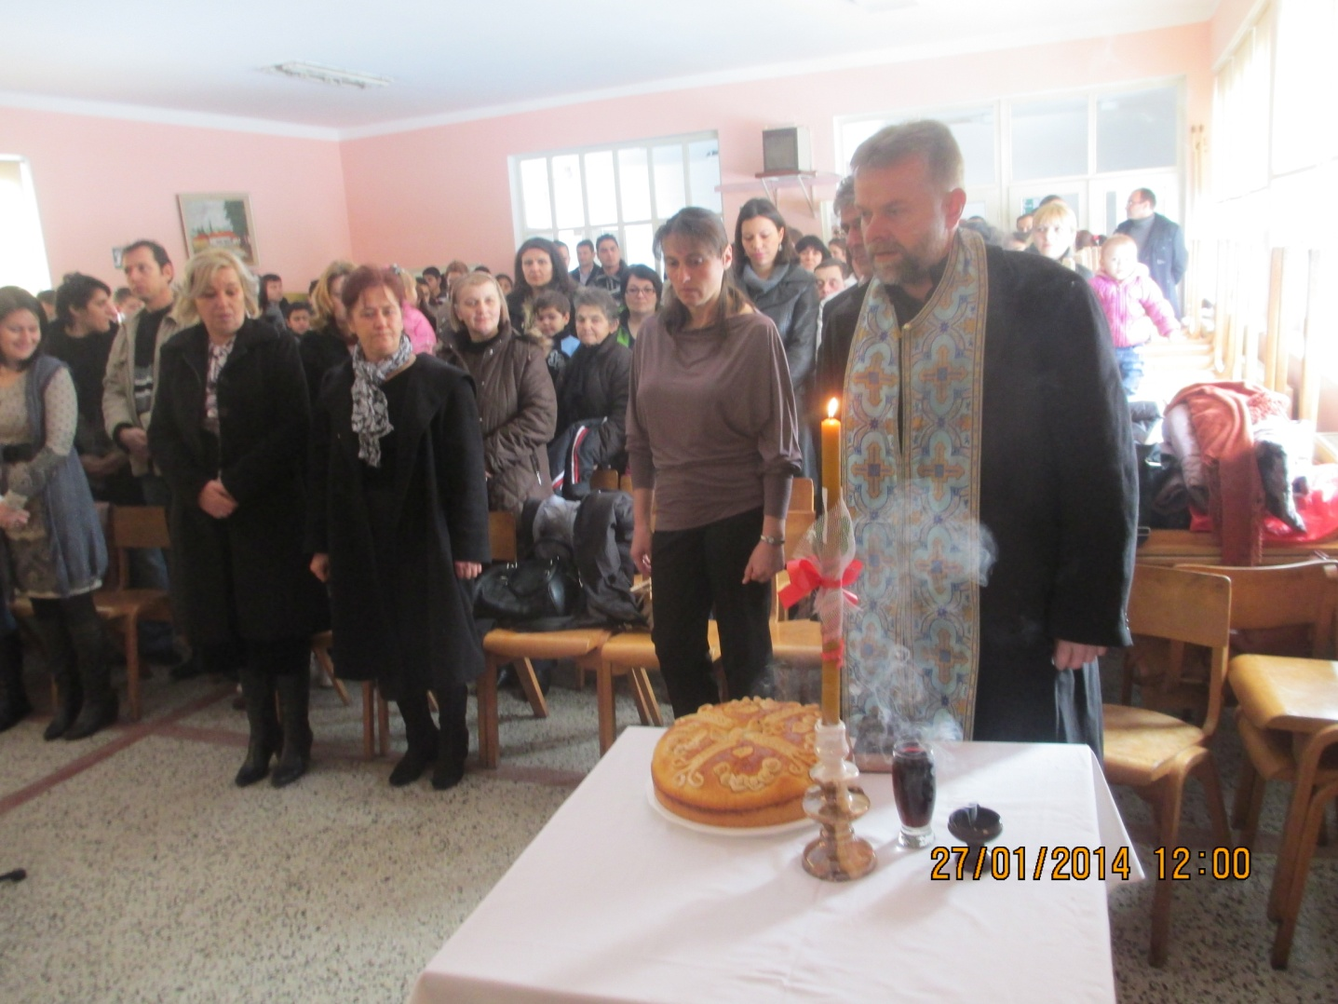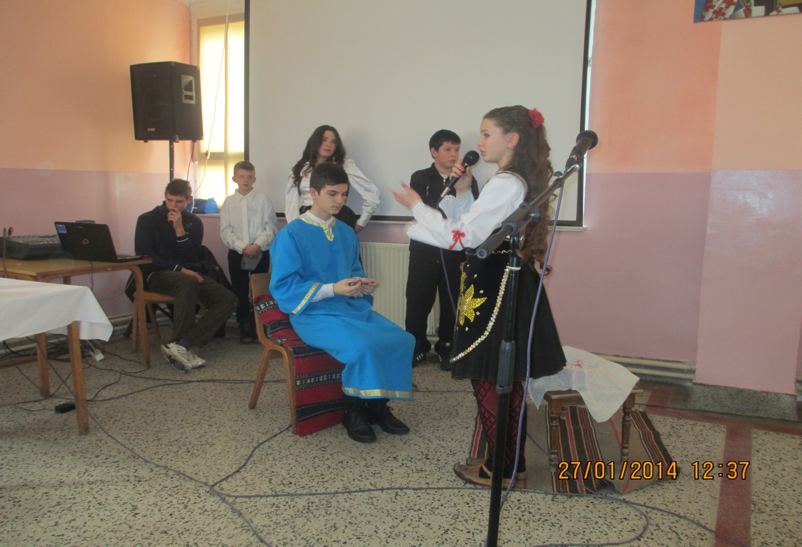
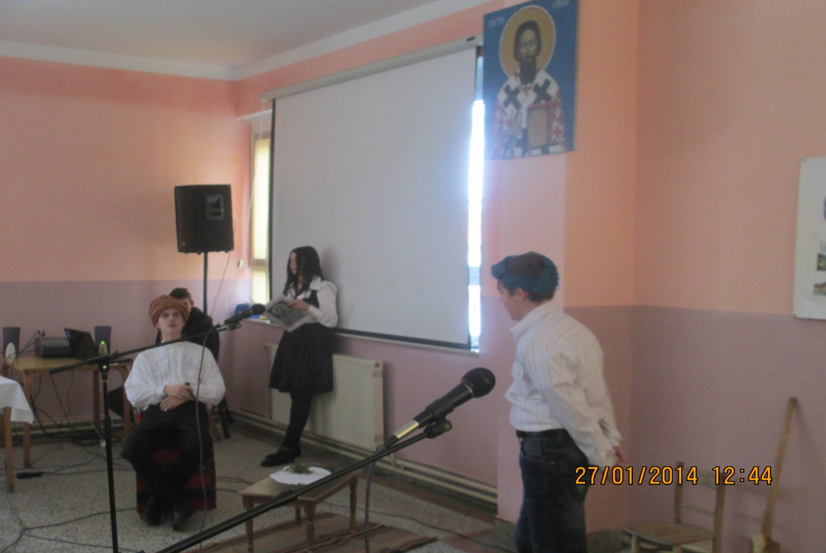
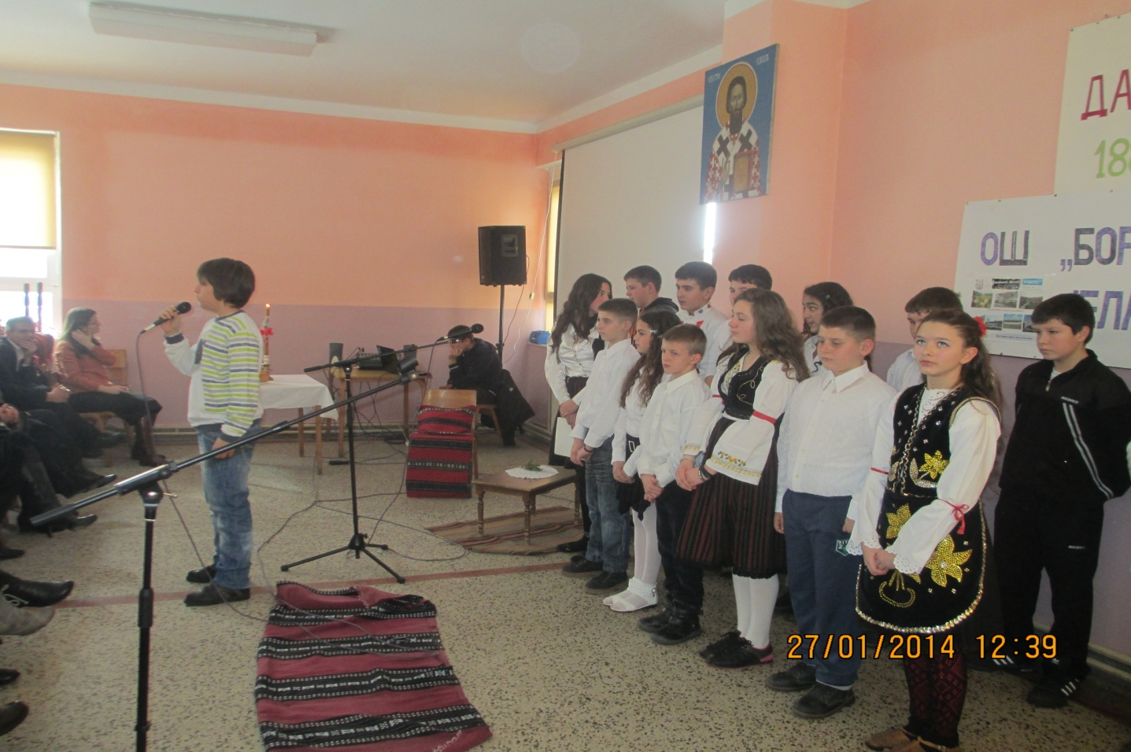
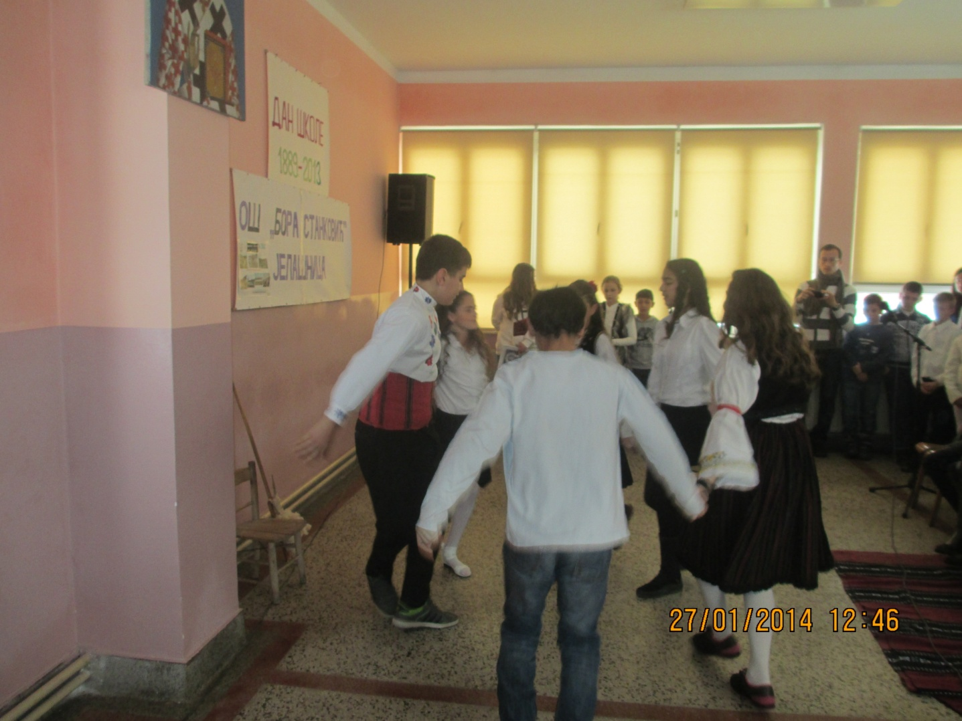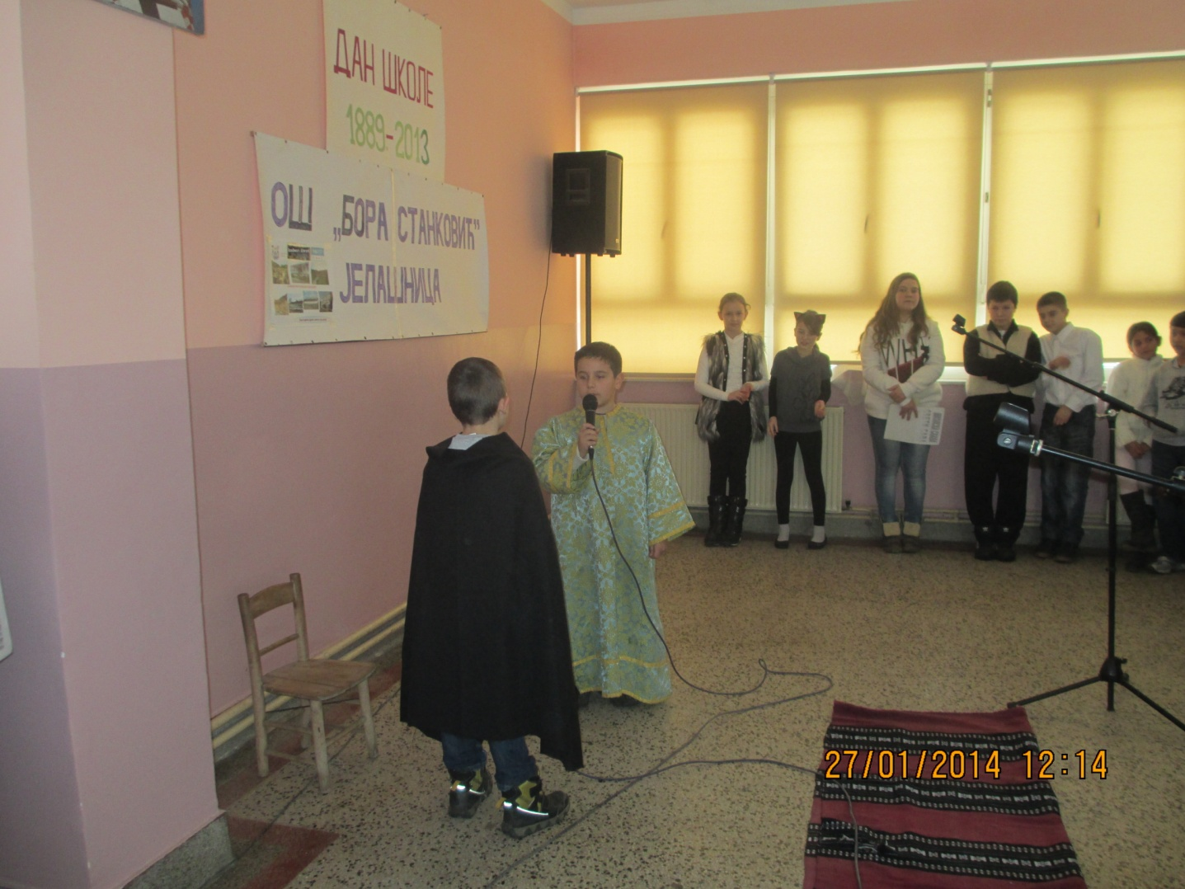
28.01. Одржана седница Стручног већа за природне науке
30.01. Одржан угледни час из физике у седмом разреду

Фебруар 2013/2014.
03.02. Одржано предавање на тему „Ризично понашање у дечијем узрасту“ у организацији Горана Јоцића, наставника физичког васпитања
10.02. Одржана седница чланова тима ШРП-а
10.02. Спроведен лекарски преглед у седмом разреду
14.02. Обележен Дан Државности Републике Србије – Сретење
19.02. Одржан угледни час из ликовног васпитања у шестом разреду
19. и 20.02. Нашу школу је посетио тим евалуатора са циљем да вреднује рад школе, њених радника, сарадњу са ученицима и родитељима, организацију и руковођење школе и да да савете и инструкције за даљи рад

Март 2013/2014.
21.03. Наставник физичког васпитања одржао предавање на тему „Бонтон навијача“
29.03. Обележен Дан школе, њен 125. рођендан. У школи је организован пригодан програм за ученике и родитеље, у оквиру којега су нас наши ученици подсетили на значај дела Боре Станковића.
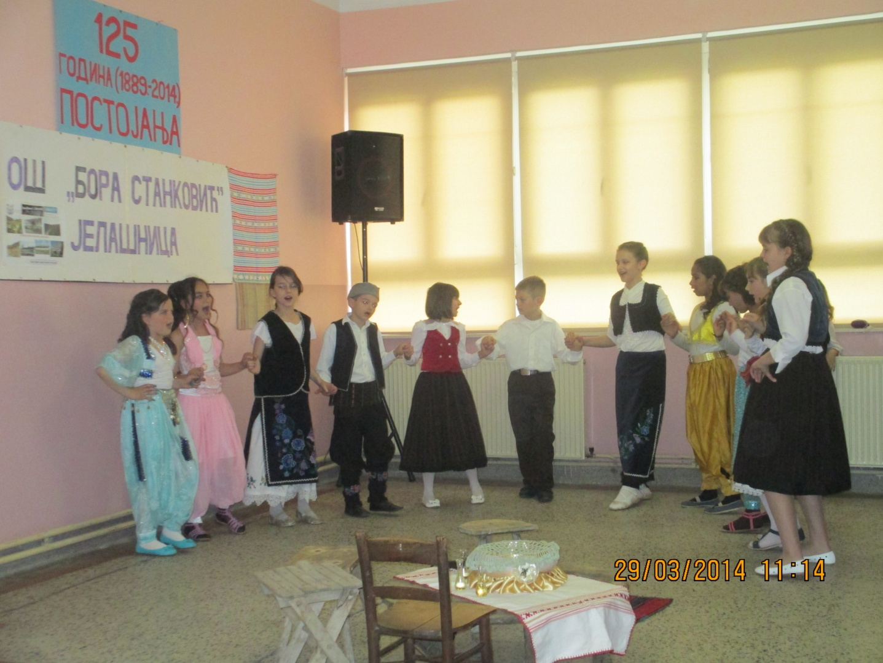
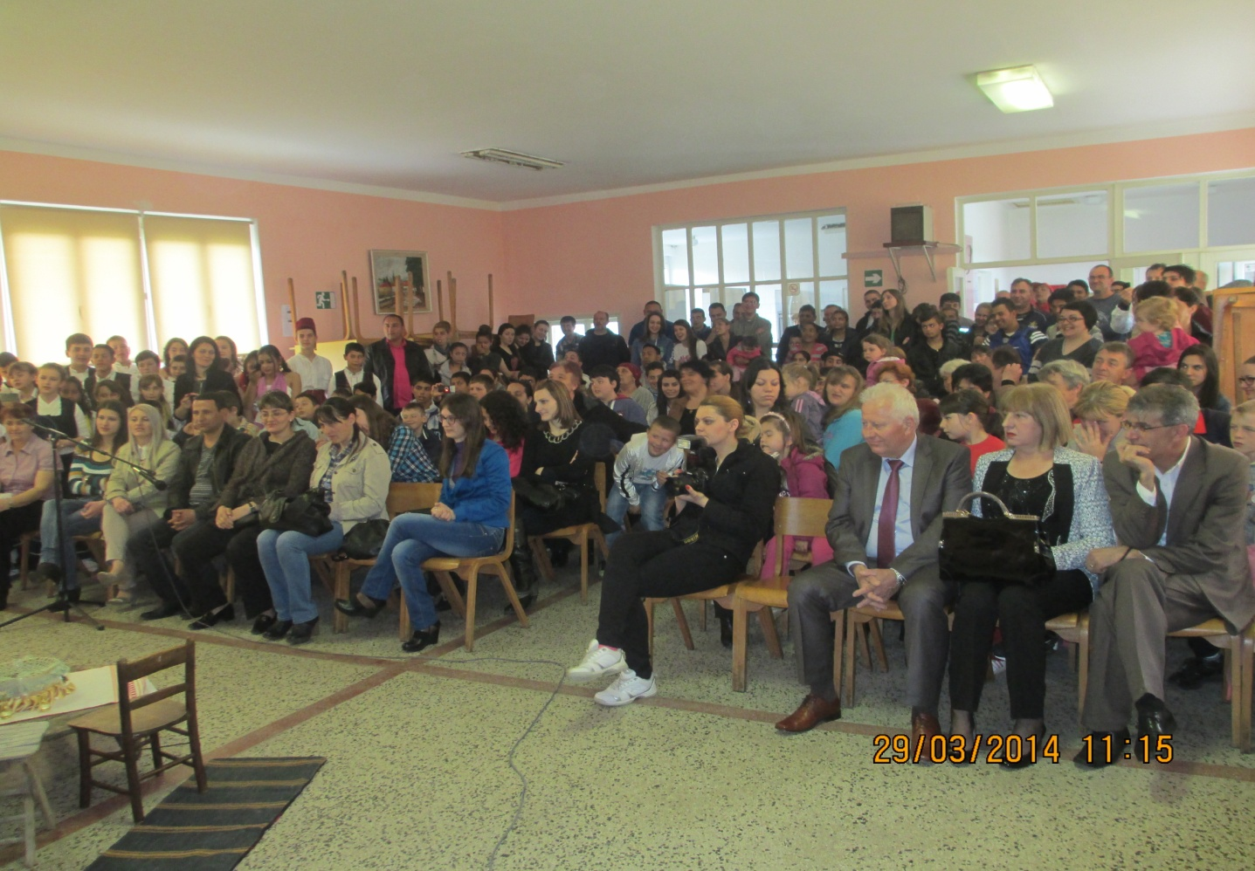
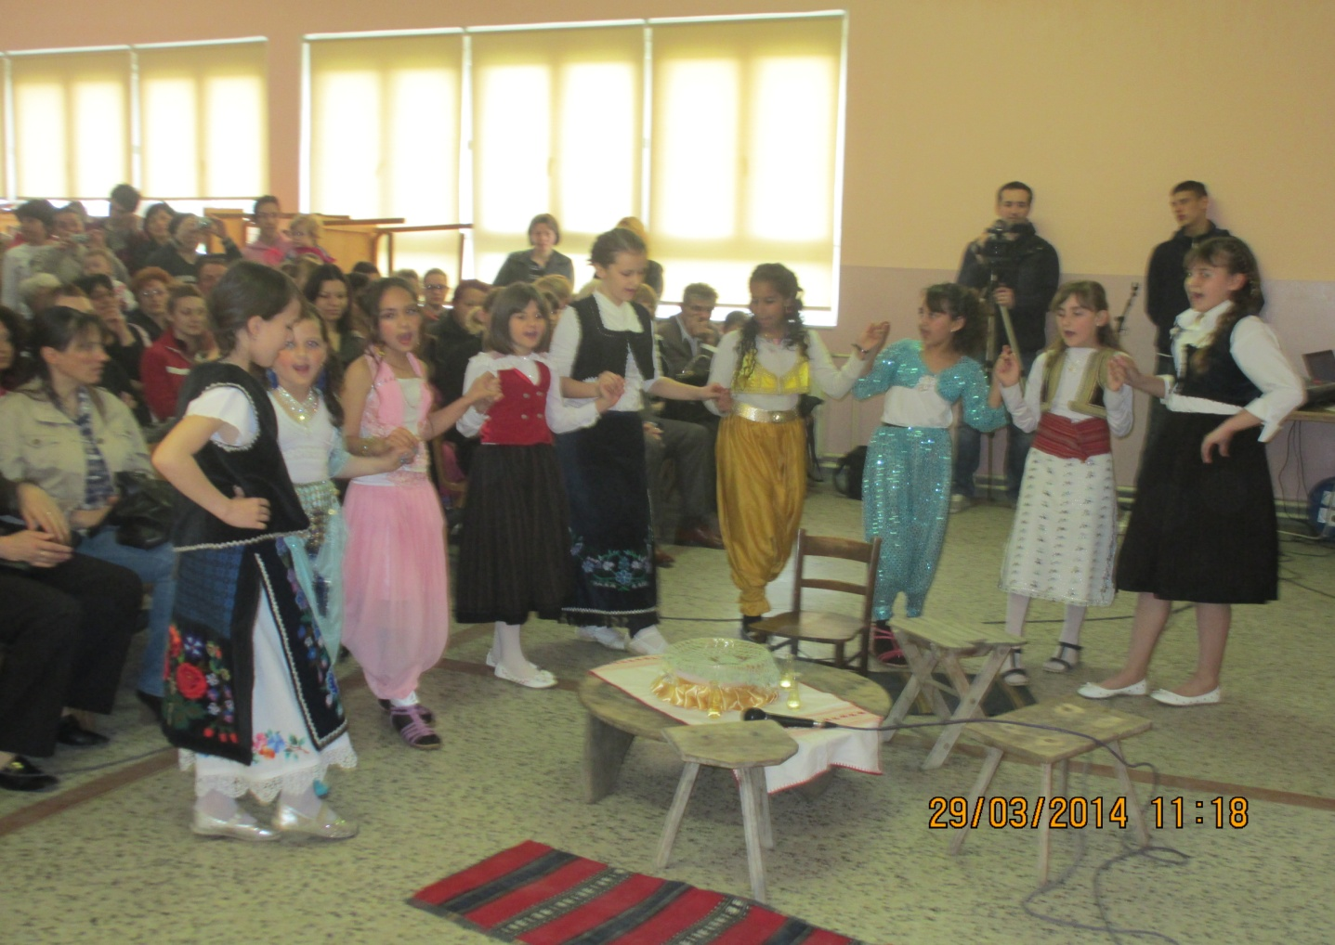
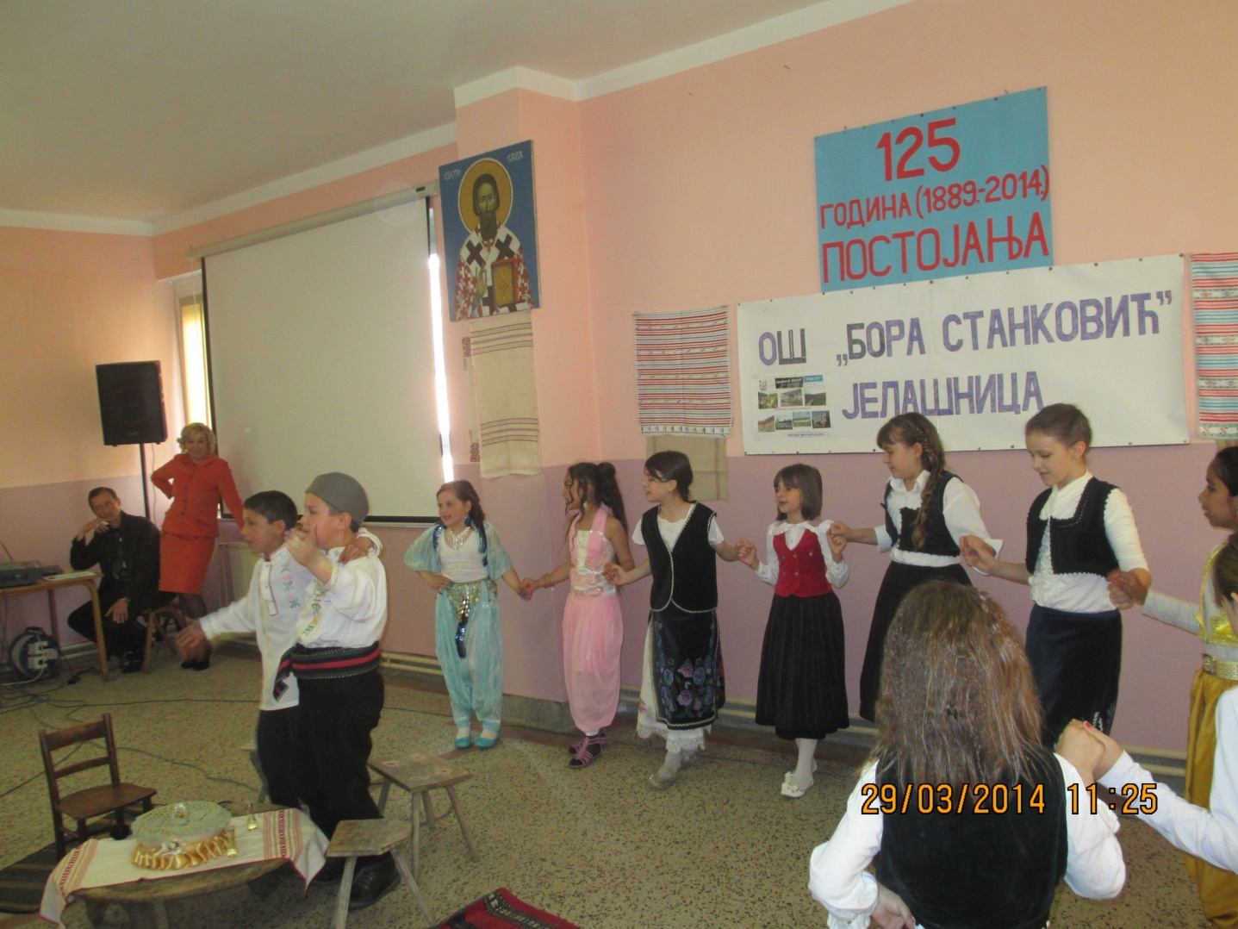
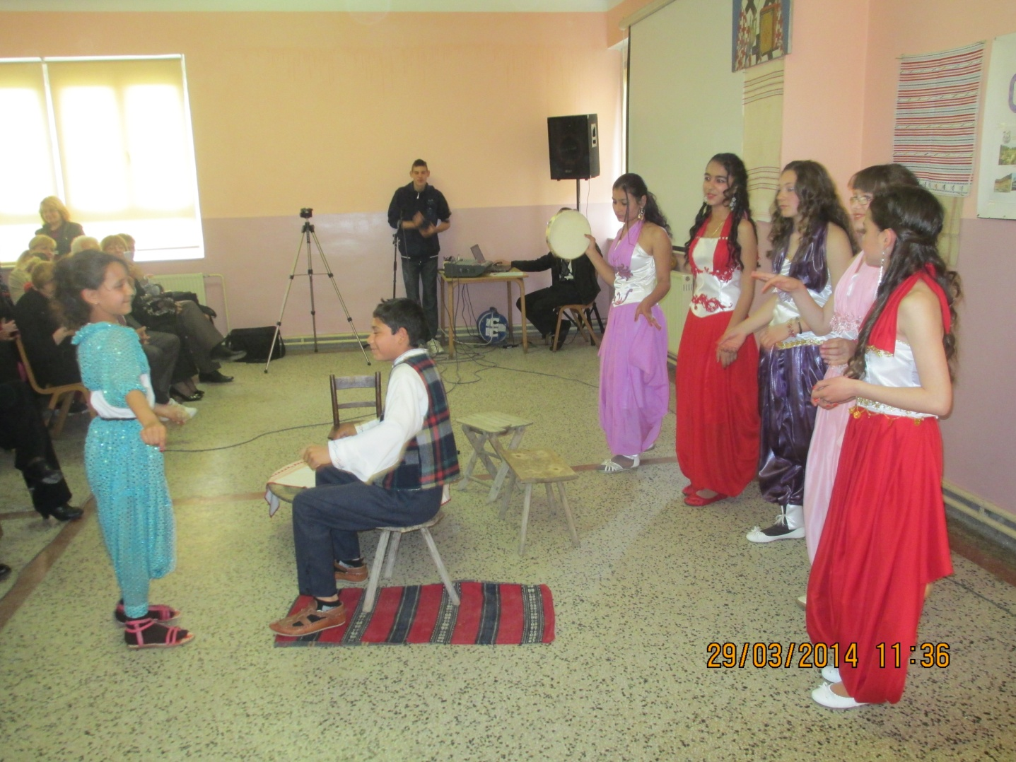
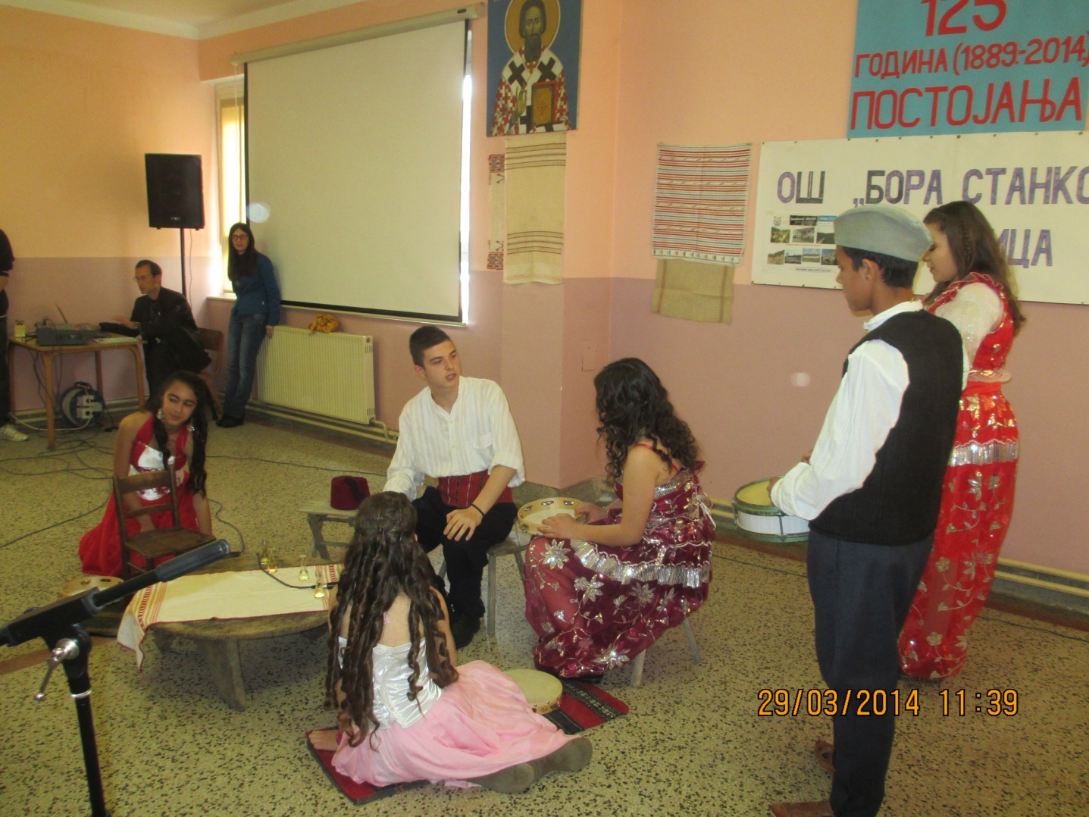
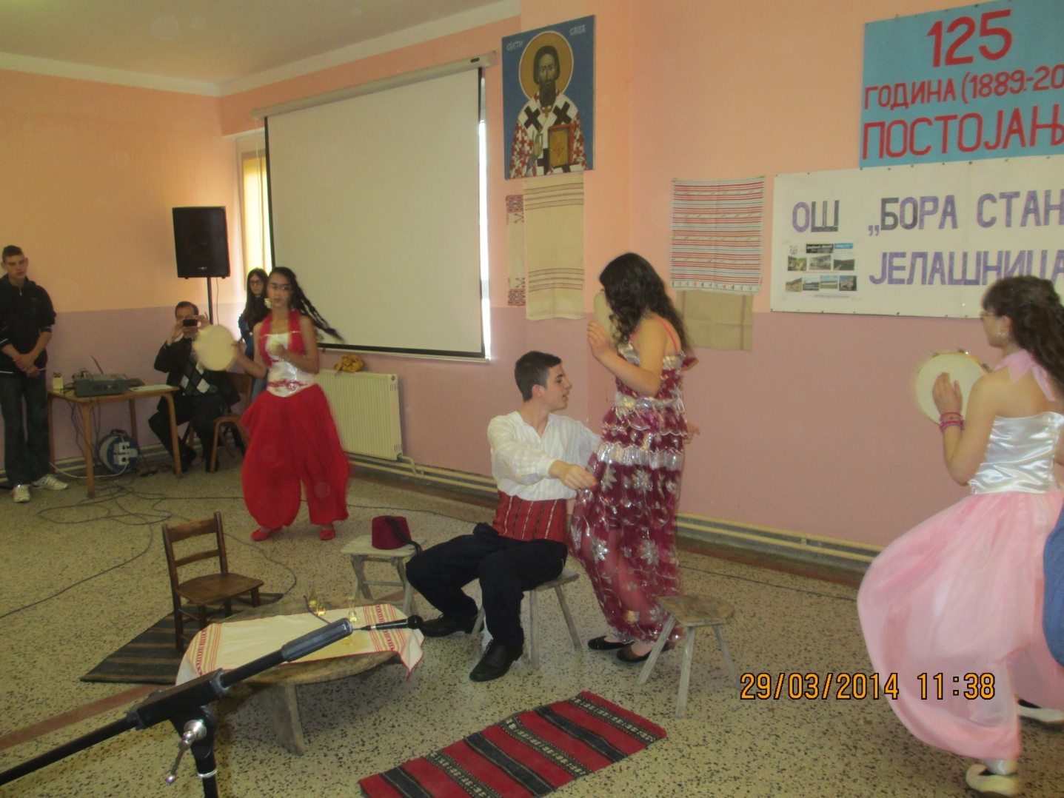

Април 2013/2014.
08.04. Одржана седница чланова тима ШРП-а
28.04. Одржан угледни час из физичког васпитања
28.04. Наставник физичког васпитања одржао предавање на тему „Вода у исхрани“
29.04. Одржана седница Стручног већа за језике
29.04. Одржана седница Стручног већа за природне науке
30.04. Одржана седница Стручног већа за физичко, музичко, ликовно и техничко образовање

Мај 2013/2014.
07.05. Одржан угледни час из техничког и информатичког образовања
19.05. Одржан угледни час из српског језика
19.05. Одржано предавање на тему „Опасност од поплава – поплаве у Србији“ у коме су учествовали сви наставници и учитељи, исказујући солидарност са страдалима у поплавама које су задесиле нашу земљу
21.05. Одржана седница Стручног већа за физичко, музичко, ликовно и техничко образовање
22.05. Одржана седница Стручног већа за друштвене науке
27.05. Одржана седница Стручног већа за природне науке
30.05. Одржана седница Стручног већа за језике

Јун 2013/2014.
02.06. Одржана седница чланова тима ШРП-а
03.06. Одржан угледни час из географије
19.06. Одржана седница Стручног већа за језике
24.06. Одржана седница Стручног већа за природне науке
28.06. Поводом краја школске године на овај свечани дан подељена су сведочанства и награде најуспешнијима. Посебно су похвањени ученици који су учествовали на републичким такмичењима и освојили запажена места.

